Exercício tabela ex023 – tabela005.html
Agrupando colunas:
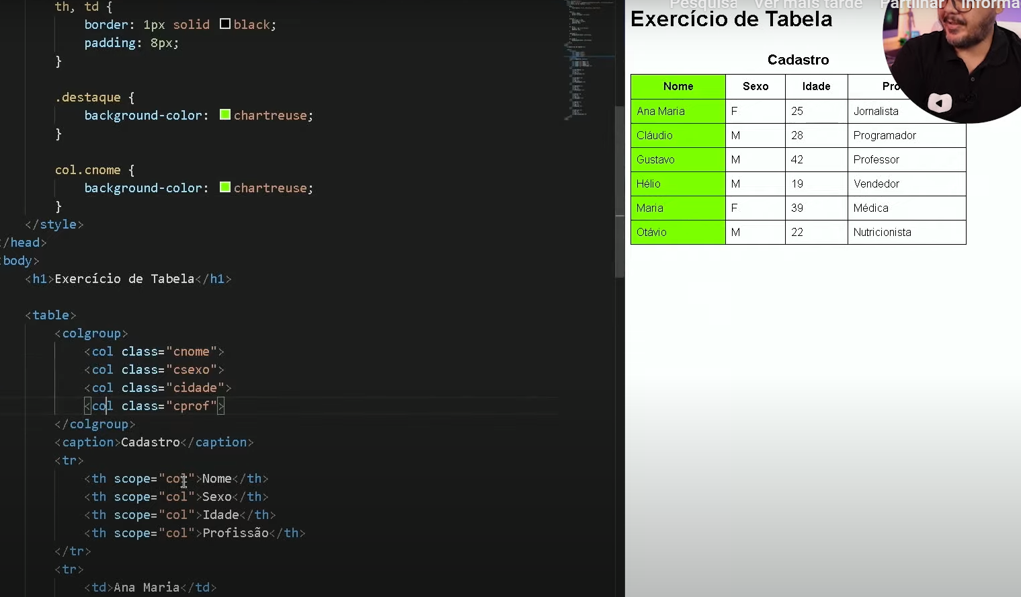

Expandindo colunas com span:
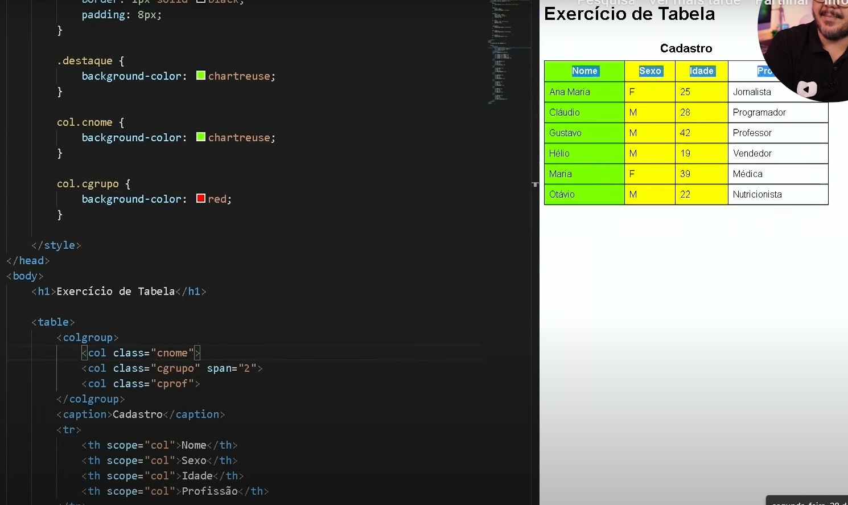

Outra forma de utilizar colgroup:
